探访德勤会计师事务所财经部实习学生简讯

为进一步加强顶岗实习学生的管理，更清晰掌握学生顶岗的真实情况，根据就业处工作安排2019年7月2日星期二，就业处罗剑勇老师、培训处黄东侨主任，财经部唐警林部长，韦丽宝，张遇贤2位老师到佛山市南海区大沥德勤会计师事务所探访17春会电班顶岗实习的学生。罗老师一行受到德勤会计公司陈经理的热情接待。陈经理详细介绍了公司的发展前景和我校学生的实习工作情况，充分肯定我校实习学生在工作中的表现，对学生的实习工作感到满意。
在陈经理的带领下，我们跟踪老师到学生的工作岗位，查看学生的工作环境，了解实习学生工作岗位和工作内容。实习学生向跟踪指导老师介绍了自己的工作情况，以及对工作的感受。实习跟踪老师也详细了解学生住宿、伙食等生活情况，对实习学生在实习中遇到的问题进行了记录，引导学生正确处理工作中遇到的问题，并跟学生强调实习工作中要时刻注意安全，把安全放在第一位，并要保持跟家长以及学校的紧密联系。
通过本次跟踪，学校与实习学生、企业之间加强了联系，了解了企业和实习学生的基本情况。经过三方交流，提高了企业和实习学生的安全意识，增强学生把实习工作做得更好的信心，对保障实习学生权益和把我校顶岗实习工作做好提供了保证。
附跟踪相片：
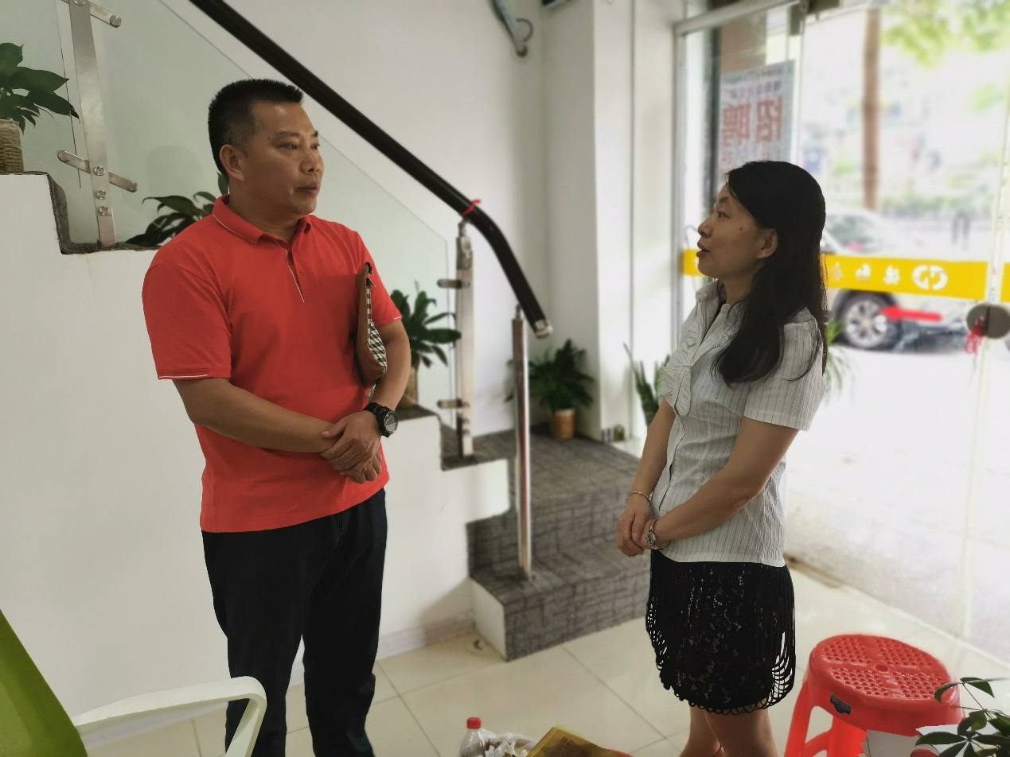
罗老师向陈经理了解学生的实习情况
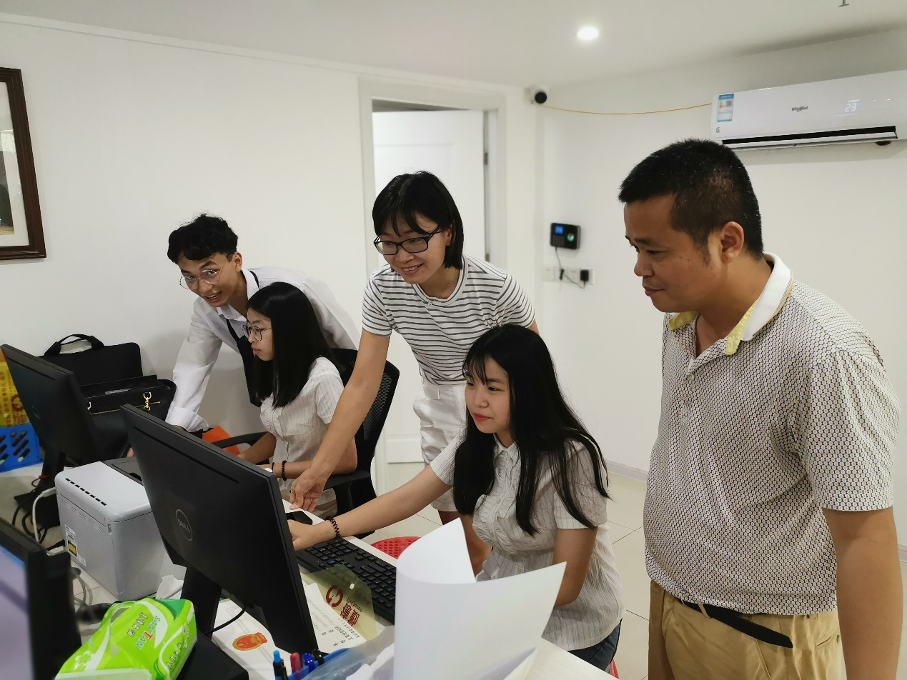
唐老师和张老师在了解实习学生工作情况
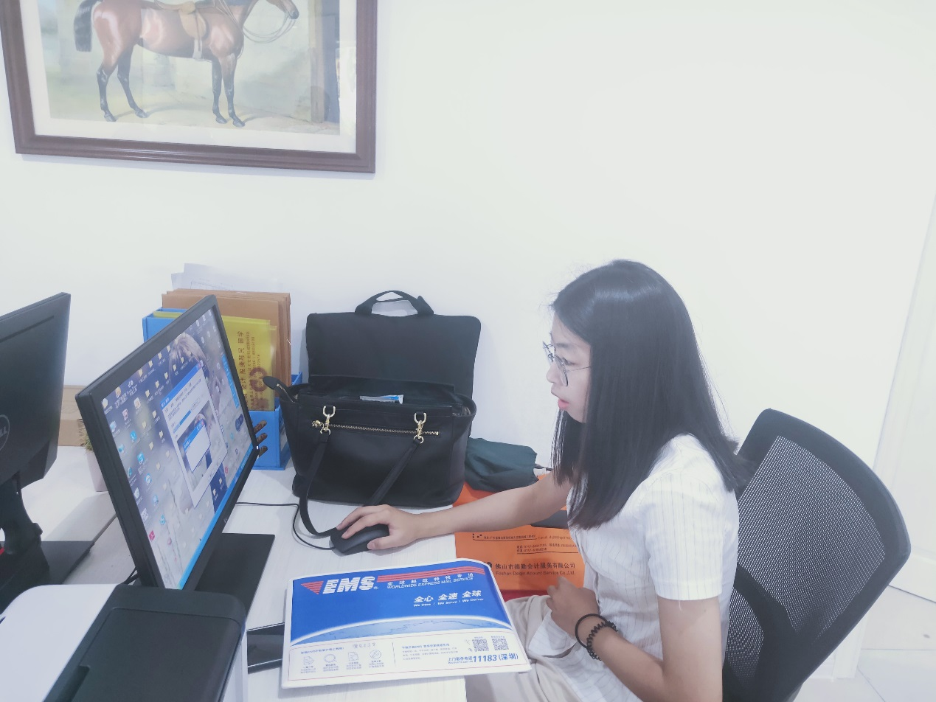
实习学生孙瑞红同学在工作
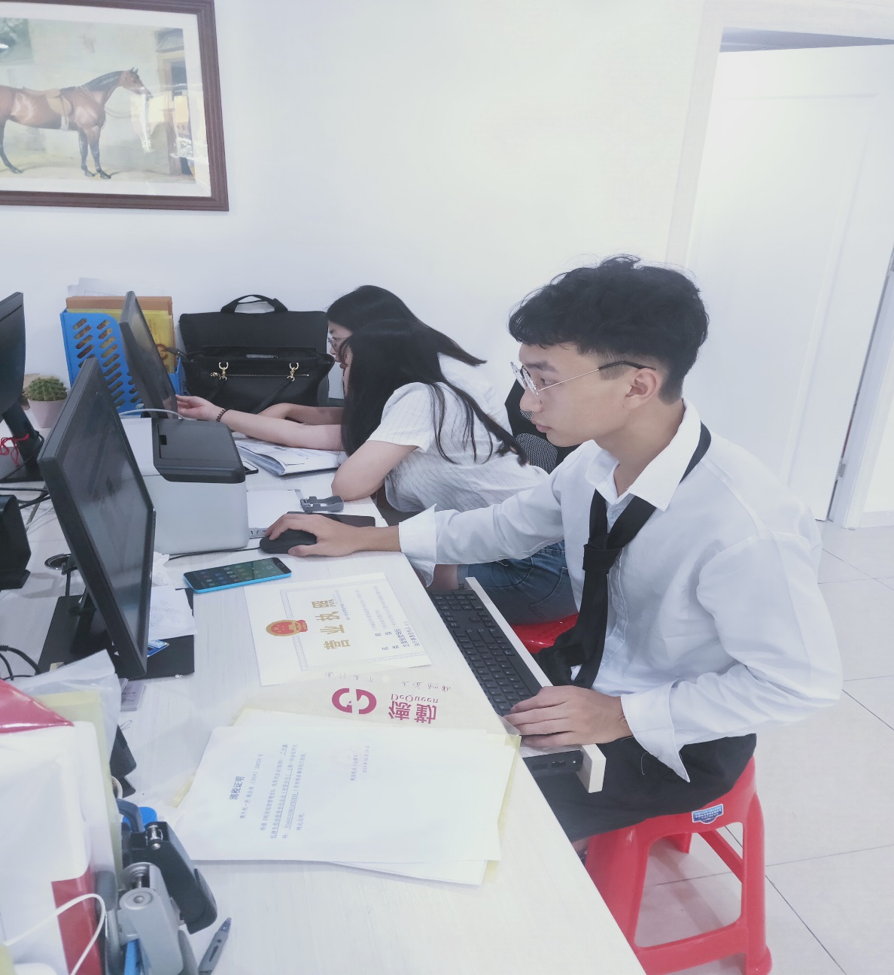
公司工作环境

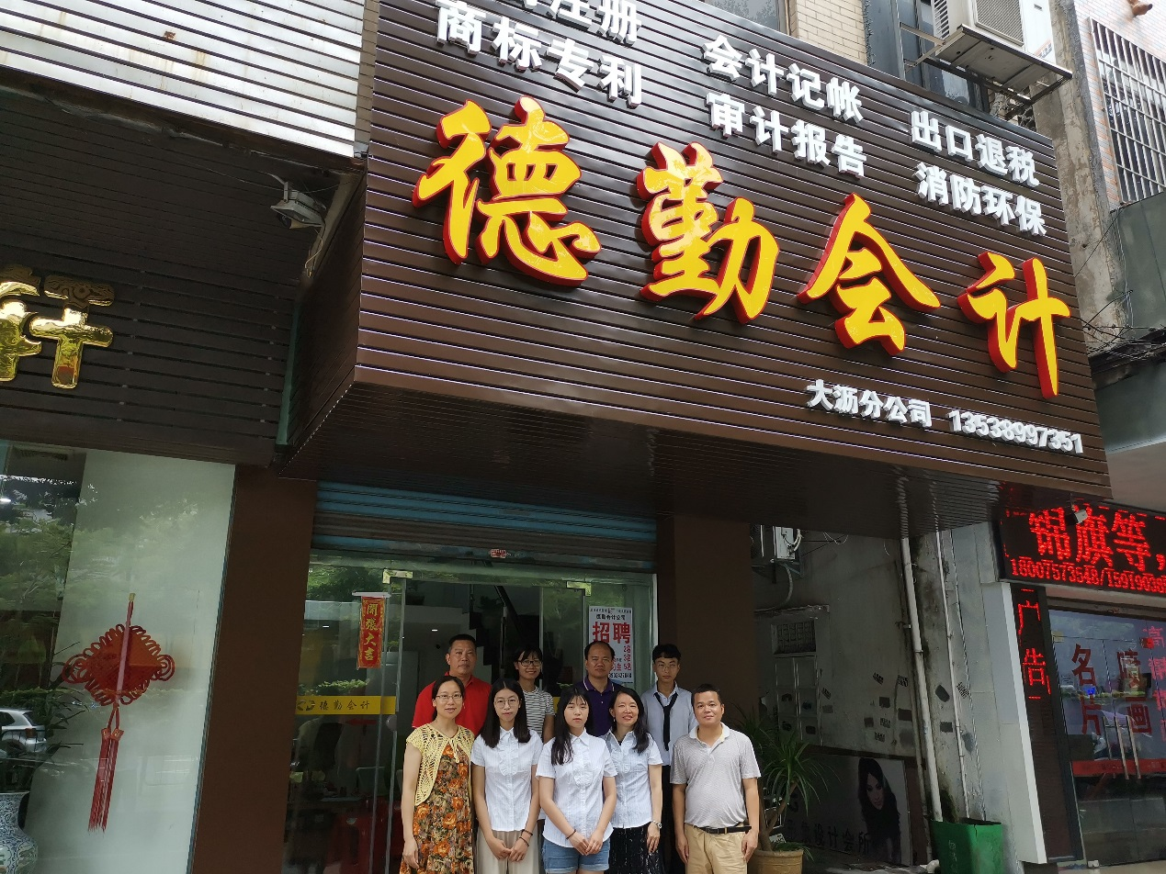
实习学生、企业负责人和跟踪老师合影

